Компактный инжекторный распылитель IDK
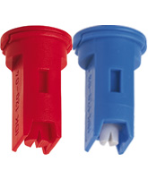 | 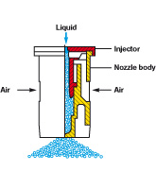
Угол раскрытия факела: 120°/90°
Материал: ПOM, ПП, керамика

Характеристики
- Воздуховсасывающий плоскофакельный распылитель
- Диапазоны оптимального рабочего давления:
IDK-01 до -03: 1.5 до 3 бар
IDK-04/-06: 1.0 до 3 бар
IDKN-03/-04: 1.0 до 3 бар
- Хорошие антисносовые характеристики при давлении до 3.0 бар
- При давлении выше 3 бар уступают известным антисносовым распылителям ID и IDN по причине более мелкого спектра капель
- Очень компактный дизайн (длина 22 мм, посадочное место на 8 мм)
- Подходят ко всем байонетным колпачкам с посадочным местом на 8 мм и к накидным гайкам
- Включены в списке по снижению дрейфа следующих сертифицирующих организаций: LERAP, JKI (ранее ББА),Staatscourant, SPF, Hjälpreda, ÖAIP и Equipement de limitation de la dérive de pulvérisation

Спектр применения
- Внесение СЗР и регуляторов роста
- Частично подходят для внесения жидко-кристаллических удобрений (КАС);
диапазон рабочих давления для чистой КАС:
IDK-01 до -03: 1.5 до 2.5 бар,
IDK-04 до -06; IDKN-03/-04: 1.0 до 2.5 бар

Преимущества распылителей IDK
- Недорогая альтернатива к стандартным щелевым распылителям
- Простой монтаж без дополнительных адаптеров
- Однокомпонентный дизайн с легкосъёмным инжектором
- Износостойкий и не склонный к засорению корпус
- Очень хорошая густота покрытия и пенетрация лиственного массива
- Расчитаны на работу при скорости ветра до 5 м/с

